Per accedir al vostre ordinador amb sessió remota heu de fer el següent:

- Entrar a www.cassa.cat/teletreball/supremopc.exe
- Us baixarà el programa al vostre PC.
- Feu doble clic a sobre per instal·lar-lo i seguiu les instruccions de la instal·lació.
- Un cop instal·lat, i NOMÉS LA PRIMERA VEGADA, heu d’entrar la llicència de l’aplicació:
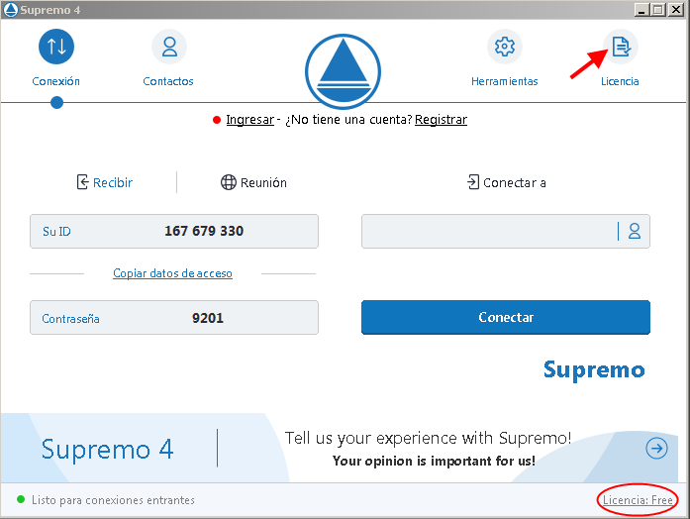

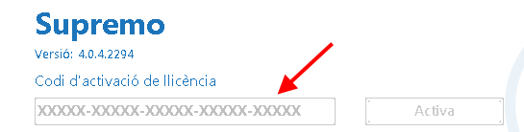

S’ha d’entrar aquest codi: NWS5T-3A2DK-GFUHT-PLK3K-GN576

- Un cop entrat el codi, ja us podeu connectar anant a la icona de connexió a dalt a l’esquerra.
A la casella connecta a heu de posar el núm de ID que us adjuntem a la taula del final d’aquest document. Si algú no hi figura, ens ho feu saber i mirarem de solucionar-ho al més aviat possible.

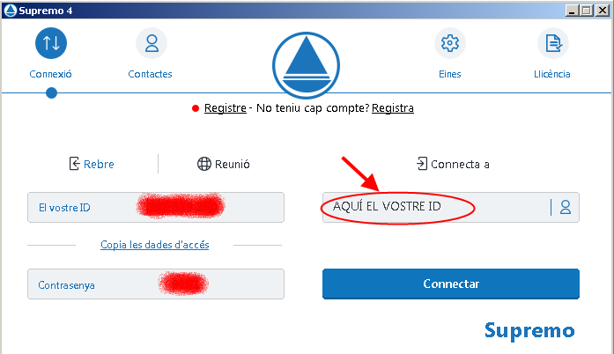

A continuació, premeu ENTER i us demanarà una contrasenya:

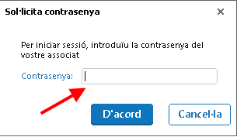

- La contrasenya és la mateixa que feu servir per obrir el vostre ordinador.

- Un cop entreu, serà com treballar des del vostre PC. Tindreu accés a tots els documents, podreu signar com ho feu habitualment, etc.

- Si algú de vosaltres fa servir targeta per signar, l’haureu de deixar posada sempre al vostre ordinador. Si utilitzeu TCATP (sense targeta) no cal fer res més.

Durant la connexió, a la part superior de la finestra apareix un bloc d’eines:

Us poden ser útils el botons:

Control (per enviar combinacions de tecles a l’ordinador remot, com ara ctrl+alt+del):

Pels que treballeu amb dos monitors, tindreu un botó extra:

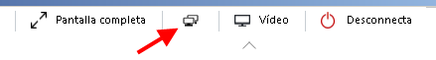
que us permetrà passar d’un monitor a l’altre.

Desconnecta: Per tancar la sessió de connexió. Us podreu tornar a connectar posteriorment seguint els passos anteriors. No oblideu aques pas, per tal d’optimitzar els accessos remots.

- Per sortir NO FEU MAI PARAR ORDINADOR!!!

Si algú té un MAC, caldrà que vagi a l’app Store i instal·li des d’allà:

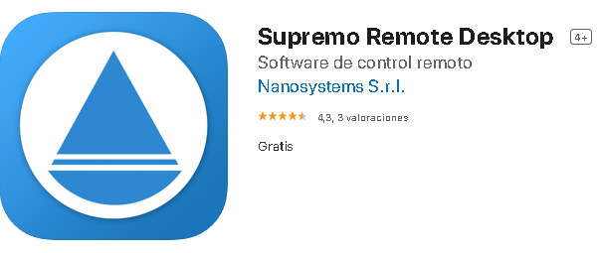

Relació d’identificadors del personal:

Teresa Bota | 824 715 126
Vanesa Gafarot | 281 023 668
Jessica Garcia | 452 944 467
Caterina Giménez | 363 326 190
Sílvia Serrano | 000 405 381
Verónica Sánchez | 670 033 917
Dolors Grau | 437 440 743
Cristina Sencianes | 341 213 067
Pol Castro | 142 550 576
Isable Zapata | 123 589 401
Núria Josa | 738 650 946
Nerta Cervera | 430 201 575
Ma. Àngels | 572 178 735
Georgina | 439 114 490
Joan Bataller | 153 489 609
Comunicació | 645 387 102
Albert Viñolas | 031 661 640
Mònica Reverter | 532 059 396
Pilar Gaiche | 796 595 249
Núria Moral | 791 829 459
Jordi Fabrellas | 326 589 552
Quim Jordà | 849 853 781
Sílvia Gonzalo | 905 893 866
Jordi Güell
Maite Garrigós | 250 130 917
Anna Fàbregues | 033 632 001
Mònica Ricou | 392 092 764
Gloria Lloveras | 050 010 705
Dolors Roset | 384 488 349
Juan Cabrera | 115 602 147
Laura | 976 914 621
Coral Puntí | 075 062 889

